云计算账号密码管理

Sphere web client 配置

地址：172.16.131.56

账号：第三组

密码：123

登录虚拟主机：

从左往右

|  |  |  |  |  |  |
| --- | --- | --- | --- | --- | --- |
| 地址 | 192.169.3.1 | 192.169.3.1 | 192.169.3.1 | 192.169.3.1 | 192.169.3.1 |
| 密码 | 1qaz!QAZ | 1qaz!QAZ | lqaz!QAZ | 1qaz!QAZ | 1qaz!QAZ |
| 充当角色 | Esxi-03A | Esxi-03B | Esxi-03C |  |  |
| vCenter Server | 数据库服务器 | Active Directory域  Openfiler外部存储 | Vsphere client | Vsphere client |
|  |  |  |  |  |  |

域（活动目录）

账号：administrator@Lab033.com

密码:lqaz!QAZ (不是数值1，而是英文字母l)

数据库服务器：

账号：sa

密码：1qaz!QAZ

vCenter Server

地址：192.169.3.31

账号：administrator@vsphere.local  
密码：1qaz!QAZ

Openfiler外部存储

地址：192.169.3.7

账号：openfiler

密码：1qaz!QAZ

|  |  |  |  |
| --- | --- | --- | --- |
| Openfiler部署及存储挂载 | | | |
| 虚拟主机 | 管理ip | iSCSI ip | Openfiler虚拟存储ip |
| Esxi-03A | 192.169.3.1 | 192.169.3.11 | 192.169.3.7 |
| Esxi-03B | 192.169.3.2 | 192.169.3.22 |
| Esxi-03C | 192.169.3.3 | 192.169.3.13 |

遇到的问题以及解决方法

问题一：连接数据库服务器的时候失败，出错提示：数据库版本过低

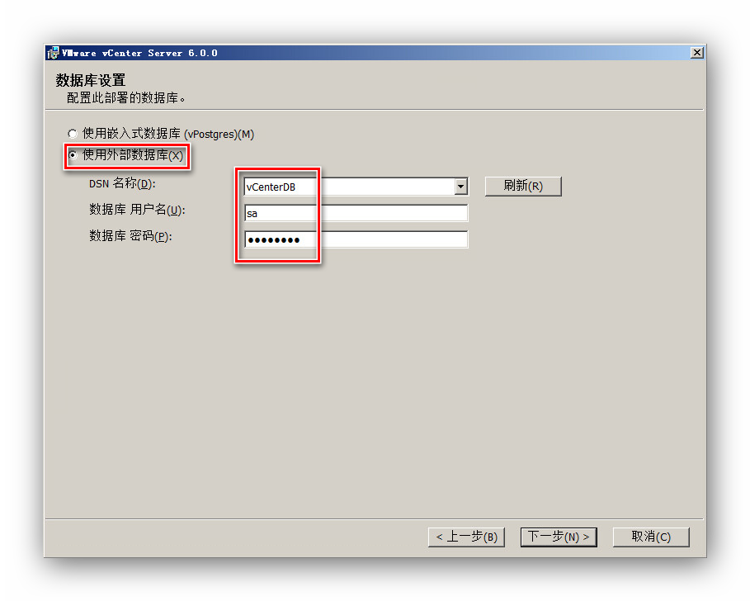

解决方法：在数据库所在的虚拟主机添加数据库补丁即可

问题二：在openfiler web界面上无法识别外部存储

错误原因：

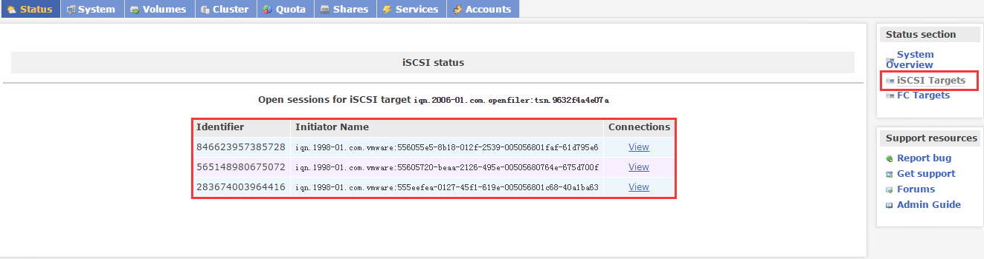

解决方法：